### 巴中市恩阳区2019年秋九年级期中学业水平检测

### 物 理 试 题

**（全卷100分，90分钟完卷）**

一、选择题（每题2分，共40分）

1.下列现象中,能说明分子在不停地做无规则运动的是（）

　　A. 冬天，雪花纷飞 B. 八月，桂花飘香  
　　C. 扫地时，灰尘漫天飞 D. 擦黑板时，粉笔灰在空中飞舞

2.关于内能和温度,下列说法正确的是（）

A. 0℃的冰块内能为0

B. 温度高的物体，内能一定大  
　　C. 物体内能增加，温度一定升高

D. 物体温度升高时内能增加

3.下列实例中，通过做功方式改变物体内能的是（）

　　A. 阳光晒热棉被 B. 锯木头时锯条变热  
　　C. 用热水袋取暖 D. 冷气使房间温度降低

4.汽车发动机常用水做冷却剂,主要是因为水的（）

　　A. 比热容较大 B. 比热容较小 C. 密度较大 D. 密度较小

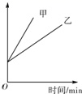5.用两个相同的加热器,分别对质量相等的甲、乙两种液体加热,忽略热量的散失,其温度随时间变化的规律如图所示,由图可以看出（）

T/℃

　　A. 甲的比热容比乙大  
　　B. 甲的比热容比乙小  
　　C. 甲和乙的比热容相同  
　　D. 刚开始加热时，甲和乙的比热容为零

**6.**热机在工作过程时，能量的转化过程是（ ）

A. 内能→化学能→机械能

B. 化学能→内能→机械能  
　　C. 化学能→机械能→内能

D. 化学能→机械能→化学能

7.一台柴油机，一定质量的柴油完全燃烧时，放出了7.5×108 J的热量，其中有4.5×108J的能量以各种形式损失掉了，可知该柴油机的效率是（）  
　　A. 30% B. 40% C. 48% D. 60%

8.*A*,*B*,*C*三个轻质小球,已知*A*带负电,*A*和*B*互相吸引,*C*和*A*互相排斥,则（）

　　A. *B*一定带正电，*C*带负电 B. *B*可能带正电，*C*带正电  
　　C. *B*一定不带电，*C*带正电 D. *B*可能不带电，*C*带负电

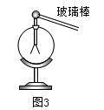9.如图所示，小杜同学用与丝绸摩擦过的玻璃棒接触验电器的金属球，看到验电器的金属箔张开，在这个过程中（）

　　A.玻璃棒和验电器都带负电荷

　　B.玻璃棒带正电荷，验电器带负电荷

　　C.用丝绸摩擦过的玻璃棒产生了电荷

　　D.金属箔张开是因为同种电荷相排斥

10.下图所示的四个电路中，闭合开关不会造成电源短路的是（）

　　A. 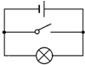 B. 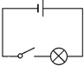 C. 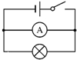 D. 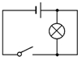

11.如图所示,四个电路图中与实物图对应的是（）

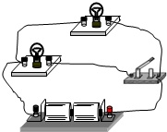　　A. 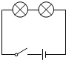 B. 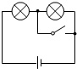

　　C. 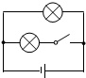 D. 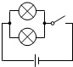

12.一个开关同时能控制三只灯泡,则这三只灯泡的连接方式为（）

A. 一定是串联 B. 一定是并联

C. 串联或并联都可以 D. 以上答案都不正确

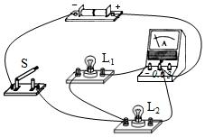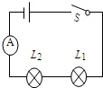13.如图所示，闭合开关S后，灯泡L 1 亮，电流表有示数，但灯泡L2 不亮．这可能是（）  
　　A. 灯泡L 2 的灯丝断了或灯泡L 2与灯座未接通  
　　B. 电流表被烧坏、烧断了  
　　C. 电流表的两个接线柱间被短路  
　　D. 灯L 2 的两个接线柱间被短路

14.如图的电路,闭合开关,以下判断正确的是（）

　　A. 灯 *L*1 *L*2串联 B. 电流表测灯 *L*1电流  
　　C. 电流表测灯 *L*2电流 D. 电流表测总电流

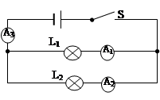15.在图中，通过A1 、A 2 、A 3 三个电流表的电流分别为I1 、I 2 、I 3 ，则它们之间的关系为（）  
　　A.I1>I2>I3 B.I1=I2>I3

　　C.I3=I1+I2 D.I2=I1+I3

16.把两个电灯*L*1和*L*2连接起来,接到电源上,电灯*L*1两端的电压为2.5*V*,电灯*L*2两端的电压为3.5*V*,则灯*L*1与灯*L*2的连接方式（）

　　A. 一定是串联 B. 一定是并联  
　　C. 可能是串联，也可能是并联 D. 无法判断

17.如图所示，当滑片*P*向右移动时，滑动变阻器连入电路的电阻变小的是（）

|  |  |  |  |
| --- | --- | --- | --- |
| A. IMG_256 | B. IMG_257 | C. IMG_258 | D. IMG_259 |

18.关于欧姆定律的表达式I=*U/R*，下列说法中正确的是 （）  
　　A.导体的电阻越大，通过导体的电流越小   
　　B.导体中的电流与导体的电阻成反比   
　　C.导体中的电流与电压成正比   
　　D.对同一导体而言，其两端电压增加到原来的3倍，则导体中的电流也增加到原来的3倍

19.在一段电阻不变的导体两端加20*V*电压时，通过的电流为1*A*；现在把该导体两端的电压变为5*V*，则此时通过该导体的电流和它的电阻分别为（）

　　A. 0.25*A*、20Ω B. 1*A*、20Ω C. 0.4*A*、10Ω D. 1*A*、10Ω

20.在如图甲所示的电路中,闭合开关*S*后,两个灯泡都能发光,电流表*A*1*A*2的指针均在图乙所示的位置,则下列说法中正确的是（）

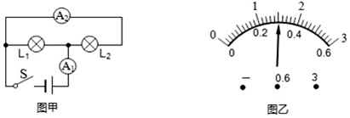

　　A. 电流表*A*1的示数是1.5*A* B. 通过灯*L*1、*L*2的电流都为0.3*A*  
　　C. 通过灯*L*2的电流为1.2*A* D. 电路的总电流为1.8*A*

### 巴中市恩阳区2019年秋九年级期中学业水平检测

### 物 理 答 卷

**（全卷100分，90分钟完卷）**

一、选择题（只有1个答案最符合题意。每题2分，共40分）

|  |  |  |  |  |  |  |  |  |  |  |
| --- | --- | --- | --- | --- | --- | --- | --- | --- | --- | --- |
| 题号 | **1** | **2** | **3** | **4** | **5** | **6** | **7** | **8** | **9** | **10** |
| 答案 |  |  |  |  |  |  |  |  |  |  |
| 题号 | **11** | **12** | **13** | **14** | **15** | **16** | **17** | **18** | **19** | **20** |
| 答案 |  |  |  |  |  |  |  |  |  |  |

二、填空题：（每空1分，共2８分）

21.春暖花开，鸟语花香。闻到花香是因为分子的\_\_\_\_\_\_\_\_\_\_\_。固体很难被压缩，是因为固体分子间存在着\_\_\_\_\_\_。

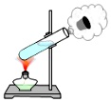22.把铁丝在课桌上来回摩擦几下后，铁丝烫手，这是用\_\_\_\_\_\_的方法改变了物体的内能；把瓶装水放在冰箱里，一会儿变凉了，这是用\_\_\_\_\_\_的方法改变了物体的内能。

23.如图所示实验中，我们看到塞子从试管口跳出，这是由于水蒸气对塞子\_\_\_\_\_\_\_\_\_，水蒸气的\_\_\_\_\_\_\_\_\_能转化成塞子的机械能。

24.柴油机经过\_\_\_\_\_\_\_\_个冲程，飞轮旋转1周。若这台柴油机转速为1200r/min，则在1s里，柴油机经过了  \_\_\_\_\_\_\_\_  个冲程，其中做功冲程出现 \_\_\_\_\_\_\_\_ 次。

25.质量为200kg的水温度从30℃升高到80℃时，吸收的热量是 \_\_\_\_\_\_\_ J，这些水吸收的热量相当于完全燃烧 \_\_\_\_\_\_\_ kg焦炭放出的热量。

【c水=4.2×103J/（kg·℃），q焦炭=3×107J/kg】

26.比热容是用来描述物质的能力，c水=4.2×103J/（kg·℃)其意义是。

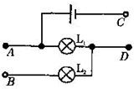27.电荷的\_\_\_形成电流。物理学中规定\_\_\_移动的方向为电流方向，金属导体中的电流方向跟移动方向相反。

28.如图所示,若连接B. *C*接线柱,则*L*1、*L*2\_\_\_\_\_\_联,若使灯*L*1、*L*2并联，则接线柱*A*与*B*连接，接线柱*C*与\_\_\_\_连接。

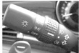29.如图所示,汽车在转向前,司机会拨动转向横杆,汽车同侧的前后两个转向灯就会同时闪亮、同时熄灭,但其中一个损坏时,另一个仍能正常工作.这两个转向灯在电路中的连接方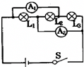式为，转向杆相当于电路中的\_\_\_\_\_\_\_\_\_\_\_\_\_.

30.如图所示,当开关*S* 闭合后,通过灯泡*L*1 和*L*2 的电流

均为0.5*A*,通过*L*3 的电流为0.3A,则电流表*A*1的读数为\_\_\_\_

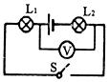和*A*2的读数为\_\_\_\_\_\_.

31.如图所示的电路,电源是由标准三节新干电池串联组成的电池组,当闭合开关*S*后,电压表的示数为2.6*V*,则灯*L*1两端的电压为\_\_\_*V*,灯*L*2两端的电压为\_\_\_*V*。

32.“测谎仪”可以测出人是否说谎,说谎时人的心理生理都发生变化,而最灵敏的反映是通过人体皮肤的电流(皮电)发生变化。以上说明人体是\_\_\_\_\_\_\_\_,人体的导电能力是\_\_\_\_\_\_\_\_(固定的/可变的).

33.当导体两端的电压为5*V*时，通过的电流为0.25*A*，则该导体的电阻是\_\_\_Ω；若它两端的电压变为0，则阻值是 \_\_\_\_\_Ω。

三、实验、探究、作图（34-36题每空1分，37题每小题3分，共20分）

34.在探究“比较不同物质吸热的情况”实验中，实验装置如图所示：

|  |  |  |  |  |  |
| --- | --- | --- | --- | --- | --- |
| 加热时间/min | 0 | 1 | 2 | 3 | 4 |
| 甲的温度/℃ | 30 | 34 | 38 | 42 | 46 |
| 乙的温度/℃ | 10 | 18 | 26 | 34 | 42 |

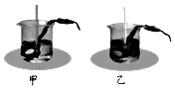

(1)实验中应取\_\_\_\_\_质量的甲、乙两种液体，分别倒入相同的烧杯中，用相同规格的电加热器加热甲、乙两种液体，使它们升高相同的温度，通过\_\_\_\_来比较甲和乙两种液体吸收热量的多少；

(2)某小组实验记录的数据如下表所示,分析实验数据可知：升温较快的是\_\_\_\_\_\_物质,吸热能力较强的是\_\_\_\_\_物质.(选填“甲”或“乙”)

35.在研究并联电路中干路电流与各支路电流的关系时，一班各组同学从甲、乙、丙、丁四种规格的灯中，选取两个并连起来接在相同电源上，组成如图所示的电路，然后把一个电流表分别接入电路中A、B、C处测量电流，并记录数据。

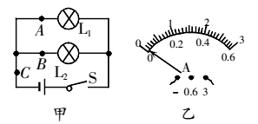

1. 小李将电流表接在A处，闭合开关，电流表示数如图乙所示，为了测

量结果准确，她应该断开开关，             ，重新进行试验。

1. 小张同学测量时，闭合开关，发现指针向“0”刻度的左侧偏转，电

流表连接存在的错误是                。

（3）老师收集到几个组的数据如表：

|  |  |  |  |  |  |
| --- | --- | --- | --- | --- | --- |
| 组别 | L1规格 | L2规格 | IA/A | IB/A | IC/A |
| 1 | 甲 | 甲 | 0.12 | 0.12 | 0.23 |
| 2 | 乙 | 丙 | 0.15 | 0.20 | 0.35 |
| 3 | 甲 | 丁 | 0.12 | 0.14 | 0.26 |
| 4 | 甲 | 丁 | 0.16 | 0.18 | 0.30 |

　　对于测量数据的相关分析，以下说法正确是       。

　　A.第1组数据没有测量误差

　　B.分析多组数据是为了减小误差

　　C.选用不同规格的灯进行实验，可使结论更具有普遍性

　　（4）根据实验数据得出并联电路电流的特点            。

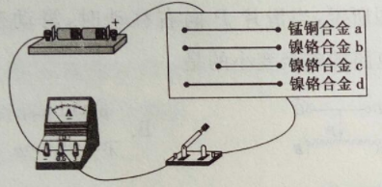36.如图所示,在探究影响导体电阻大小因素的实验中,导线*a*、*b*、*c*粗细相同,*b*、*d*粗细不同;*a*、*b*、*d*长度相同.(*a*为锰铜合金,*b*、*c*、*d*为镍铬合金)

　　（1）该实验是通过观察\_\_\_\_\_\_\_\_\_\_\_的示数间接比较导线电阻的大小。

　　（2）选用导线*a*、*b*分别接入电路中，是为了探究电阻大小跟导体的\_\_\_\_\_\_\_\_\_\_有关。

　　（3）选用导线\_\_\_\_\_\_\_\_\_分别接入电路中，是为了探究电阻大小跟导体的横截面积有关。

　　（4）影响导体电阻大小因素除了上述因素外，还可能跟\_\_\_\_\_\_\_\_\_有关。

　　（5）该实验的探究方法应用了法和法。

37.作图题（每小题3分，共6分）

（1）根据下图所示的实物电路，在虚线框内画出对应的电路图。

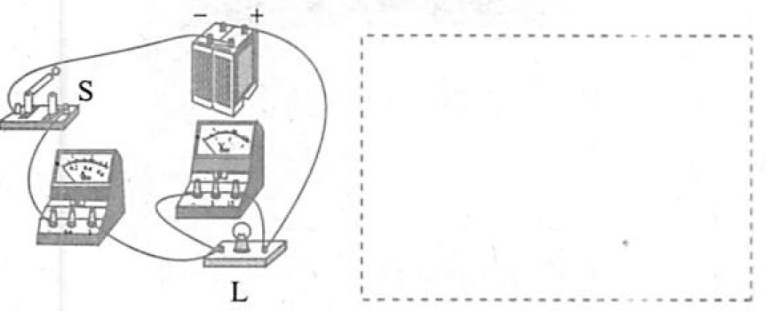

（2）请根据如图甲所示电路图连接图乙的实物图。

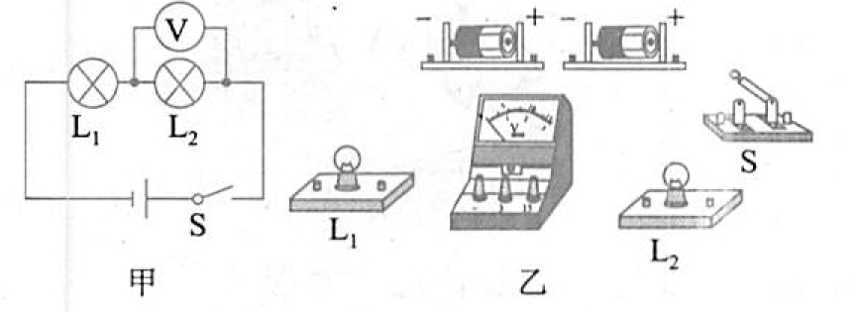

四、计算题（38题6分，39题6分，共12分）

38.当今太阳能热水器已经在我国北方城乡用得非常普遍了,如图所示。已知某太阳能热水器在冬季有效日照时段里,能将8℃、100*L*水加热到38℃。请解答：[水的比热容为4.2×103*J*/(*kg*℃),水的密度为1.0×103*kg*/*m*3]

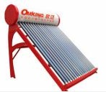

(1)热水器中水的质量是多少?

(2)在此过程中，水吸收了多少热量?

(3)若此期间太阳辐射到热水器的热量为1.575×107*J*，则该热水器的效率是多少?

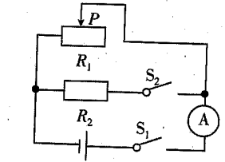39.如图所示,电源电压为6V且保持不变,滑动变阻器R标有“50Ω 2A”字样

(1)将滑片P移到最右端,闭合S1,断开S2,求电流表的示数I1

(2)保持滑片P在最右端,闭合S1、S2,电流表示数I=5I1,求R2的阻值

(3)将滑片P移至某一位置,闭合S1、S2,电流表示数为0.68A,求此时滑动变阻器接入电路的阻值。